# Premier projet EJB3.1

## Etape 1

**Créez un projet EJB dans eclipse**

File 🡺 New 🡺 Other 🡺 EJB 🡺 EJB Project 🡺 Next

Dans Project Name: HelloEJB

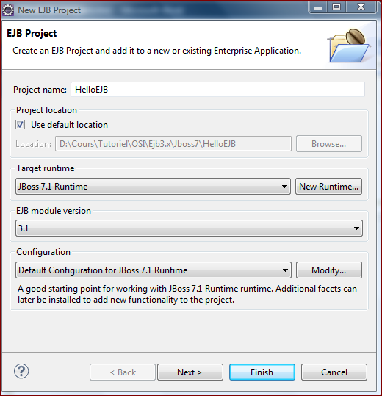

Finish

## Etape 2 Session Bean and Bean Interface

HelloEJB 🡺 ejbModule clik-droit New 🡺 New Session Bean (EJB 3.x)

Java package:com.formation.service.implementation

Class Name: HelloWorldBean

Cochez Create business interface , attention le package est **com.formation.service**

Decochez No-interface View

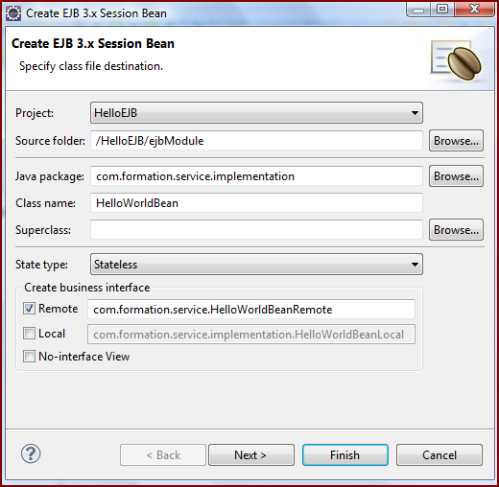

## Etape 3

Editer le fichier HelloWorldBeanRemote.java et ajouter le code en rouge

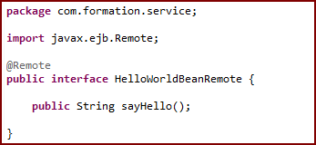

Editer le fichier HelloWorldBean.java et ajouter le code en rouge

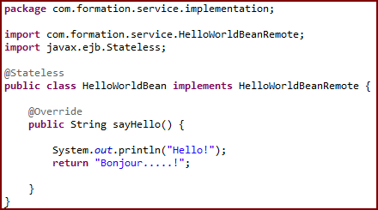

## Etape 4

click-droit sur EJB project -> Run As -> Run On Server.

Selectionner “JBoss 7.1 Runtime Server” et cliquer sur Finish.

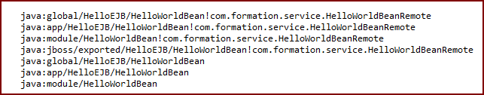

## Etape 5 Création du client

Créez un projet Java Simple (New 🡺 Java Project)

Nom : HelloEJBClient

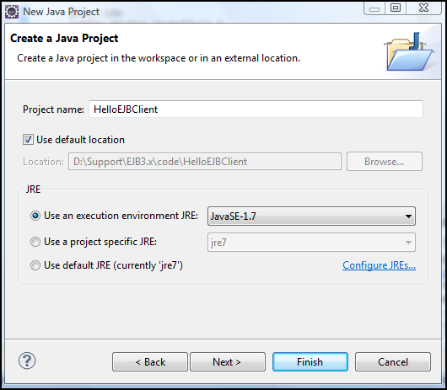

### Ajouter le project HelloEJB dans le path du projet

click-droit sur **HelloEJBClient** 🡺Build Path 🡺 Configure Build Path… 🡺(Onglet) Project 🡺 Add

puis selectionner HelloEJB puis OK

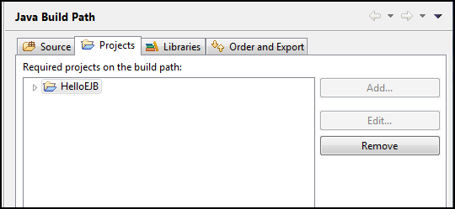

### Utilitaire d’un client remote

Dans HelloEJBClient créez une classe java ClientUtil.java dans le package

com.formation.util

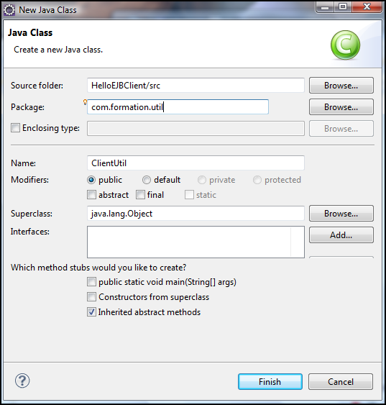

Dans la classe ajouter le code en rouge suivant

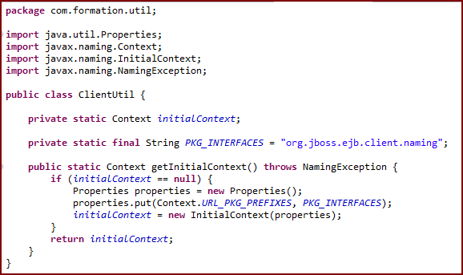

Création du client remote

Dans HelloEJBClient créez une classe java EJBJavaClient.java dans le package

com.formation.client

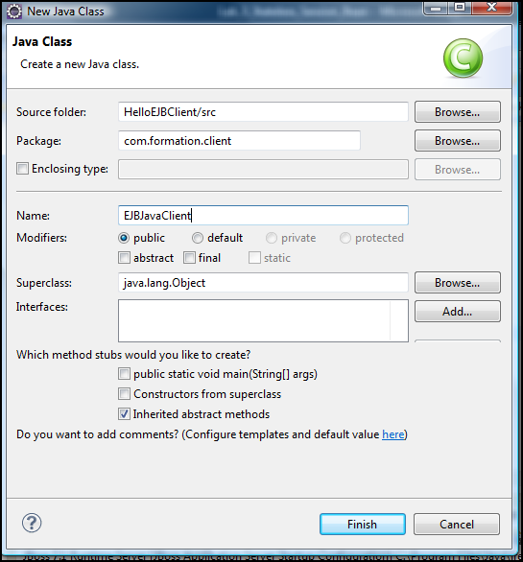

Puis ajouter le code suivant :

package com.formation.client;

import javax.naming.Context;

import javax.naming.NamingException;

import com.formation.service.HelloWorldBeanRemote;

import com.formation.service.implementation.HelloWorldBean;

import com.formation.util.ClientUtil;

public class EJBJavaClient {

public static void main(String[] args) {

HelloWorldBeanRemote bean = *doLookup*();

System.*out*.println(bean.sayHello()); // 4. Appel du service

}

private static HelloWorldBeanRemote doLookup() {

Context context = null;

HelloWorldBeanRemote bean = null;

try {

// 1. Obtenir le context

context = ClientUtil.*getInitialContext*();

// 2. Generate JNDI Lookup name

String lookupName = *getLookupName*();

// 3. Lookup and cast

bean = (HelloWorldBeanRemote) context.lookup(lookupName);

} catch (NamingException e) {

e.printStackTrace();

}

return bean;

}

private static String getLookupName() {

// nom ear

String appName = "";

//nom du jar ejb (nom du projet dans eclipse par défaut)

String moduleName = "HelloEJB";

//nom optionnel JBoss7

String distinctName = "";

// Nom de la classe implementant le EJB

String beanName = HelloWorldBean.class.getSimpleName();

// Nom complet de l'interface

final String interfaceName = HelloWorldBeanRemote.class.getName();

// Create a look up string name

String name = "ejb:" + appName + "/" + moduleName + "/"

+ distinctName + "/" + beanName + "!" + interfaceName;

return name;

}

}

### Création du fichier de configuration.

Créer un fichier de configuration jboss-ejb-client.properties dans HelloEJBClient

Clik-droit sur HelloEJBClient 🡺 Src🡺 New 🡺 General 🡺 File

Next

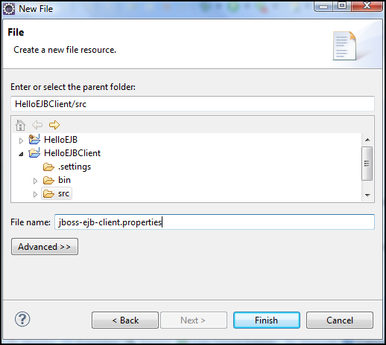

Finish

Ajouter le contenu suivant

remote.connectionprovider.create.options.org.xnio.Options.SSL_ENABLED=false

remote.connections=default

remote.connection.default.host=localhost

remote.connection.default.port = 4447

remote.connection.default.connect.options.org.xnio.Options.SASL_POLICY_NOANONYMOUS=false

### Importer les jars client dans le projet

$JBoss_Home=Chemin/de/JBoss

clique-droit sur HelloEJBClient project 🡺 Build Path 🡺 Configure Build Path

Click sur l’onglet Librairie 🡺 Add External Jars

$JBoss_Home/bin/client selectionner jboss-client.jar

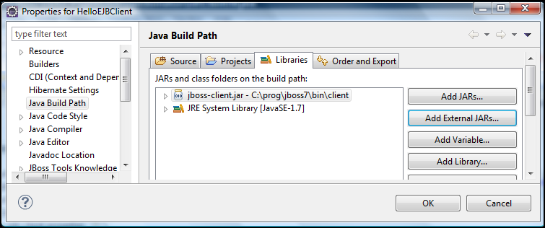

Projet final

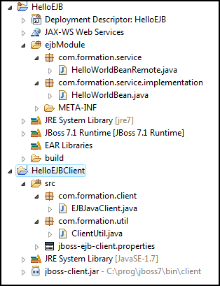

### Exécuter le client en tant qu’application java

